TABALA PERIODICA
La tabla periódica es una forma ordenada de agrupar y clasificar a los elementos, en las que se resumen las propiedades físicas y químicas de todos ellos. Su uso constante te permite emitir un juicio aproximado sobre como varían las propiedades de los elementos.
CLASIFICACIÓN DE LA TABLA PERIODICA
La tabla periódica se designa como el arreglo de los elementos donde se destacan la similitudes entre las propiedades de los elemento químicos
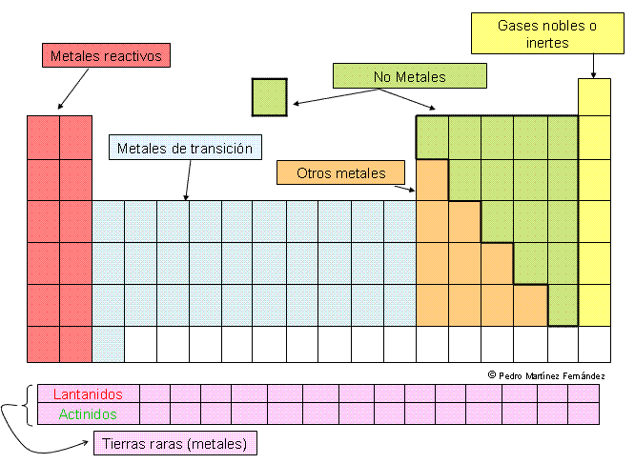
Grupos y períodos
El sistema periódico consta de filas (líneas horizontales) llamadas períodos y de columnas (líneas verticales) llamadas grupos.
Los elementos conocidos hasta el momento se organizan en siete períodos y dieciocho grupos. Tenemos ocho grupos largos y diez cortos. También nos encontramos con dos filas que habitualmente se colocan fuera de la tabla periódica, las denominadas 'Tierras Raras' o 'Metales de transición externa', por propiedades esos elementos deberían estar en el La y en el Ac, cada una de las filas en uno de ellos; por dicho motivo, los elementos que tienen propiedades similares al lantano se denominan lantánidos (primera de las dos filas) y los otros (segunda fila de las dos) con propiedades parecidas al Actinio, actínidos.
Los grupos largos tienen nombre propio:
Grupo que comienza con el elemento | Se denomina
Litio (Li) | Grupo de los alcalinos
Be (Berilio) | Grupo de los alcalinotérreos
B (Boro) | Grupo de los térreos
C (Carbono) | Grupo de los carbonoideos
N (Nitrógeno) | Grupo de los nitrogenoides
O (Oxígeno) | Grupo de los anfígenos
F (Flúor) | Grupo de los halógenos
He (Helio) | Grupo de los gases nobles o grupo de los gases inertes

Símbolos de los elementos
El primer científico que intento simbolizar los elementos mediante el uso de círculos fue Dalton pero resultaba difícil inventar tanto circulo. Berzelius sugirió que cada elemento tuviera un símbolo valido para representar un elemento y que dicho símbolo consistiera en la inicial del nombre latino.
El símbolo de un elemento se forma por la primera letra o por la primera y segunda del nombre del elemento en latín. La primera mayúscula y la segunda minúscula

Si existen dos o más elementos que tengan la misma letra inicial se utilizara para diferenciarlos la primera letra mayúscula para el elemento que fue descubierto primero o para el que sea más importante para el otro elemento se usara la segunda o tercera letra minúscula.
MASA ATOMICA (A)
La masa atómica o peso atómico de un elemento es la masa de su átomo expresada en unidades de masa atómica (uma) y consiste en el número resultante de la suma de protones y neutrones de un solo átomo.

Por cuestiones practicas la masa atómica indicada en la tabla periódica para un elemento determinado se redondea a un valor entero inmediato, mayor o menor.
NUMERO ATOMICO (Z)
Se conoce como numero de ordenación. Se define como numero de protones que contiene cada átomo en su núcleo atómico.

RESUMEN
El número atómico representa el número de protones que el átomo tiene en su núcleo. En un átomo eléctricamente neutro el número de protones es igual al número de electrones y el número de masa o masa atómica corresponde a la suma de protones y neutrones.

Z= p Z=e A= p+n p=e

Actividades
- Realiza una línea de tiempo sobre el descubrimiento y elaboración de la tabla periódica
- ¿Por qué la tabla se llama periódica?
- Determina el numero de protones, de electrones y neutrones para los elementos: Na, I, y U

